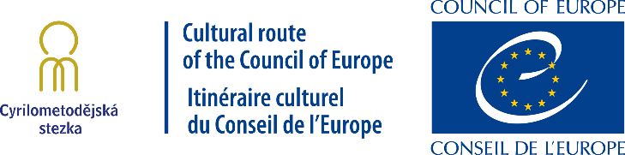

Evropská kulturní stezka sv. Cyrila a Metoděje, z.s.p.o., seznam členů (k 1. 12. 2023)
Vyšší územní samosprávné celky
Zlínský kraj (CZ)
Jihomoravský kraj (CZ)
Olomoucký kraj (CZ)
Moravskoslezský kraj (CZ)
Nitriansky samosprávny kraj (SK)
Trenčianský samosprávny kraj (SK)
Trnavský samosprávny kraj (SK)
Bratislavský samosprávny kraj (SK)
Žilinský smaosprávny kraj (SK)

Města a obce
Město Soluň (GR)
Obec Močenok (SK)
Obec Terchová (SK)
Obec Velehrad (CZ)
Obec Modrá (CZ)
Obec Bojná (SK)

Sdružení právnických osob
Slovenský dom Centrope (SK)
Evropská asociace Romea Strata (IT)

Destinační managementy
Centrála cestovního ruchu Východní Moravy (CZ)
Centrála cestovního ruchu - Jižní Morava (CZ)
Nitrianská organizácia cestovného ruchu (SK)
Krajská organizácia cestovného ruchu Nitriansky kraj (SK)

Univerzity a vědecko-výzkumná centra
Univerzita Konštantína Filozofa v Nitre (SK)
Cyrilometodějské výzkumné centrum Bulharské akademie věd Sofia (BG)
Ústav makedonské literatury při Univerzitě sv. Cyrila a Metoděje ve Skopje (NMK)
Ústav staroslověnské kultury Prilep (NMK)

Památky
Slovinská mariánská národní svatyně v Brezje (SI)
Archeologické muzeum Veliki Preslav (BG)

Spolky a další organizace
Zoborský skrášlovací spoľok (SK)
Slovenská samospráva Budapešti (HU)
Zraka, Draganić (HR)
Kreatívni ľudia (SK)
EUROPEAN ROUTE C&M (SK)
Nadácia Mojmír (SK)

